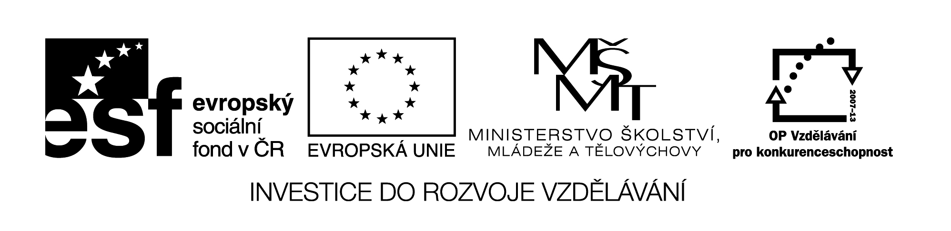

**Název školy:** Střední průmyslová škola, Ostrava - Vítkovice, příspěvková organizace

**Autor:** Mgr. Lenka Hrušková

**Datum:** 21. 5. 2012

**Název:** VY_32_INOVACE_5.2.14

**Číslo projektu:** CZ.1.07/1.5.00/34.0125

**Téma:** Rysy české a evropské poezie a prózy 20. a 30. let 20. století (V. Nezval)

**Anotace:** Pracovní list slouží k seznámení se s dílem Vítězslava Nezvala- na základě ukázek si studenti ověří své znalosti literatury daného období a některých literárních pojmů.

Testové úlohy a cvičení jsou autorsky vytvořeny přímo pro učební materiál.

**Vítězslav Nezval**

**Edison**

I

Naše životy jsou truchlivé jak pláč

Jednou k večeru sel z herny mladý hráč

venku sněžilo nad monstrancemi barů

vzduch byl vlhký neboť chýlilo se k jaru

avšak noc se chvěla jako prérie

pod údery hvězdné artilerie

které naslouchali u politých stolů

pijáci nad sklenicemi alkoholů

polonahé ženy v šatě z pavích per

melancholikové jako vpodvečer

Bylo tu však něco těžkého co drtí

smutek stesk a úzkost z života i smrti (…)

V

Naše životy jsou těšivé jak smích

jednou v noci sedě nad kupou svých knih

uviděl jsem náhle v pachu novin tona

sníh a velkou podobiznu Edisona

bylo po půlnoci v pozdním únoru

zastihl jsem sama s sebou v hovoru

jako bych se býval opil silným vínem

hovořil jsem se svým nepřítomným stínem

(…)

bylo tu však něco krásného co drtí

zapomnění na stesk života i smrti (…)

1. Jaké postavy v ukázce vystupují? Čeho jsou symbolem?
2. Všimněte si změny v refrénu. S čím souvisí jeho proměna?
3. Enumerace = výčet , vyjmenování, vypočítávání řady věcí. Je v ukázce tento literární postup uplatněn?
4. Všimněte si formální stránky básně – počet veršů, jejich uspořádání, rýmy. Jaké je rýmové schéma ukázky?
5. Jaká další díla autora znáte?
6. Co víte o uměleckých směrech, které reprezentuje?
7. Jaké další umělecké směry a skupiny v době meziválečné ovlivnily naši literaturu?